Семинар 1
Создание простого веб- скрейпера
Один полезный упаковка для веб соскабливание что ты может найти в Python стандартный библиотека является urllib , который содержит инструменты для работающий с URL-адреса . В частности , urllib.request модуль содержит функцию​ называется urlopen () , что ты может использовать к открыть URL- адрес в программе .
В IDLE интерактивный окно, тип то следующий к import urlopen():
>>> from urllib.request import urlopen
Интернет​ страница что ты будешь открыть является в то следующий URL-адрес:
>>> url = "http://olympus.realpython.org/profiles/aphrodite"
Чтобы открыть то веб страница , проход URL-адрес к urlopen ():
>>> page = urlopen(url)
urlopen() возвращает HTTPResponse объект :
>>> page
< http.client.HTTPResponse объект в 0x105fef820>
Для извлечения HTML страницы, используется метод HTTPResponse .read() объекта, который возвращает последовательность байтов. Затем​​ используйте .decode() для декодирования байтов в строку​ с использованием UTF-8 :
>>> html_bytes = page.read()
>>> html = html_bytes.decode("utf-8")
Сейчас ты может печать HTML для​ видеть то содержимое​​ веб страница :
>>> html_bytes = page.read()
>>> html = html_bytes.decode("utf-8")
Now you can print the HTML to see the contents of the web page:
>>> print(html)
<html>
<head>
<title>Profile: Aphrodite</title>
</head>
<body bgcolor="yellow">
<center>
<br><br>
<img src="/static/aphrodite.gif" />
<h2>Name: Aphrodite</h2>
<br><br>
Favorite animal: Dove
<br><br>
Favorite color: Red
<br><br>
Hometown: Mount Olympus
</center>
</body>
</html>
На выходе появился HTML код страницы http://olympus.realpython.org/profiles/aphrodite
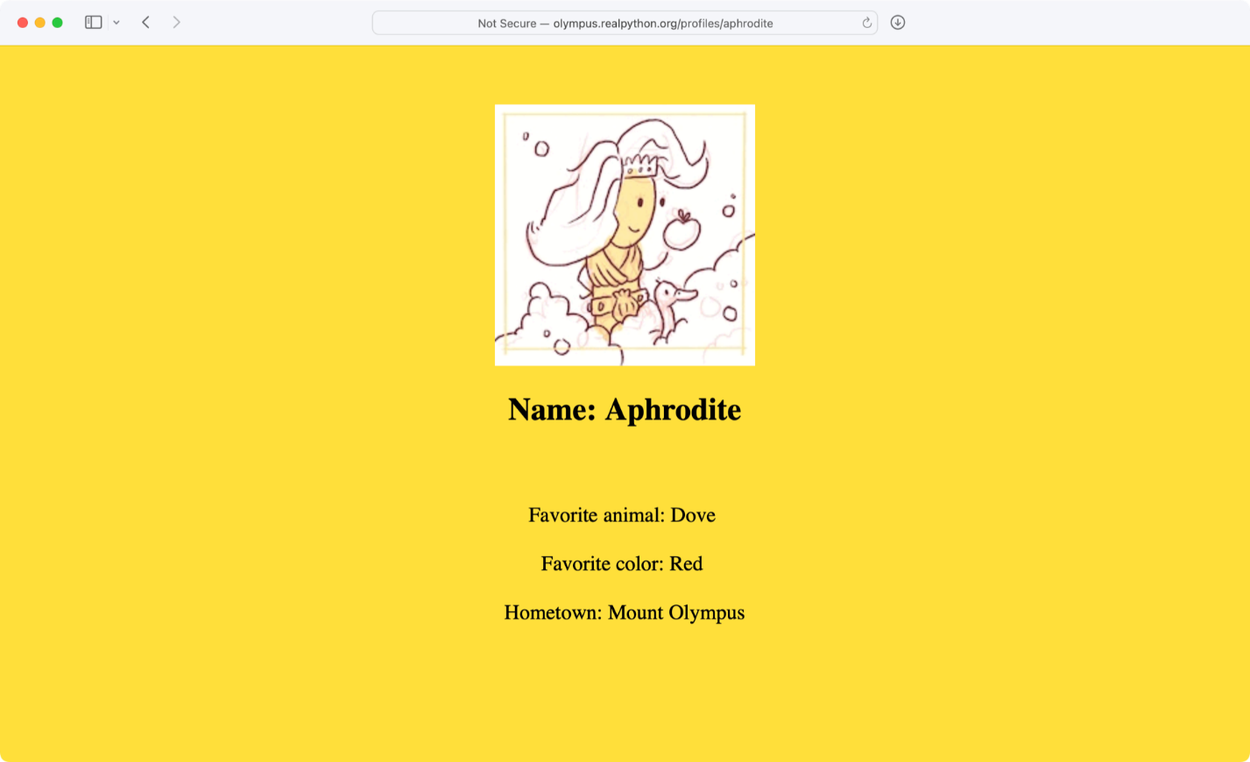
С помощью urllib вы получили доступ к веб-сайту аналогично тому, как это делается в браузере. Однако вместо визуального отображения содержимого вы получили исходный код в виде текста. Теперь, когда у вас есть HTML в виде текста, вы можете извлечь из него информацию несколькими способами.
Извлечение текста из HTML с помощью строковых методов
Один из способов извлечь информацию из HTML веб-страницы — использовать строковые методы. Например, вы можете воспользоваться .find(), чтобы найти в тексте HTML теги <title> и извлечь заголовок страницы.
Для начала вы извлечёте заголовок той веб-страницы, которую запросили в предыдущем примере. Если вы знаете индекс первого символа заголовка и индекс первого символа закрывающего тега </title>, то можно использовать срез строки, чтобы получить сам заголовок.
Так как .find() возвращает индекс первого вхождения подстроки, то можно получить индекс открывающего тега <title>, передав строку "<title>" в .find():
>>> title_index = html.find("<title>")
>>> title_index
Однако нужен не сам индекс тега <title>, а индекс заголовка внутри него. Чтобы получить индекс первой буквы заголовка, можно прибавить длину строки "<title>" к title_index:
>>> start_index = title_index + len("<title>")
>>> start_index
Теперь получите индекс закрывающего тега </title>, передав строку "</title>" в .find():
>>> end_index = html.find("</title>")
>>> end_index
Наконец, можно извлечь заголовок с помощью среза строки html:
>>> title = html[start_index:end_index]
>>> title
'Profile: Aphrodite'
HTML в реальных проектах может быть гораздо сложнее и менее предсказуемым, чем на странице профиля Афродиты. Вот, например, ещё одна страница профиля с более «грязным» HTML, которую можно спарсить:
>>> url = http://olympus.realpython.org/profiles/poseidon
Попробуйте извлечь заголовок с этого нового URL тем же методом, что и в предыдущем примере:
>>> url = "http://olympus.realpython.org/profiles/poseidon"
>>> page = urlopen(url)
>>> html = page.read().decode("utf-8")
>>> start_index = html.find("<title>") + len("<title>")
>>> end_index = html.find("</title>")
>>> title = html[start_index:end_index]
>>> title
'\n<head>\n<title >Profile: Poseidon'
HTML страницы /profiles/poseidon выглядит похоже на /profiles/aphrodite, но есть маленькое отличие. В открывающем теге <title> есть лишний пробел перед закрывающей угловой скобкой (>), то есть он выглядит как <title >.
Поэтому html.find("<title>") возвращает -1, так как точной подстроки "<title>" не существует. Когда к -1 прибавляется len("<title>"), равный 7, переменной start_index присваивается значение 6.
Символ под индексом 6 в строке html — это символ новой строки (\n) перед открывающим тегом <head>. Это значит, что html[start_index:end_index] возвращает весь HTML, начиная с этой новой строки и заканчивая прямо перед тегом </title>.
Подобные проблемы могут возникать бесчисленными непредсказуемыми способами. Поэтому нужен более надёжный способ извлечения текста из HTML.

